Строительные профессии |  | Объекты газораспределения и газопотребления |  | Охрана труда
«Монтажник по монтажу стальных и |  | «Слесарь по эксплуатации и ремонту газового |  | «Обучение по общим вопросам охраны труда и
железобетонных конструкций» |  | оборудования» |  | функционирования системы управления охраной
«Бетонщик» |  | «Слесарь по эксплуатации и ремонту подземных |  | труда (ПП РФ № 2464 от 24.12.2021)»
«Каменщик» |  | газопроводов» |  | «Обучение безопасным методам и приёмам
«Арматурщик» |  | «Слесарь АВР в газовом хозяйстве» |  | выполнения работ при воздействии вредных и
«Машинист растворонасоса» |  | «Сливщик-разливщик СУГ» |  | (или)опасных производственных факторов,
«Машинист бетононасосной установки» |  | «Персонала, занятого выполнением г/о работ» |  | источников опасности, идентифицированных в
«Промышленный альпинист» |  | «Слесарь по КИПиА» |  | рамках специальной оценки условий труда и
«Сварщик» (электро, газ, аргон) |  | «Оператор технологических печей, работающих |  | оценки профессиональных рисков»
«Газорезчик» |  | на г/о топливе» |  | «Обучение безопасным методам и приёмам труда
«Дробильщик» |  | и др. |  | выполнения работ повышенной опасности, к
«Кузнец ручной художественной ковки» |  | Оборудование, работающее под давлением |  | которым предъявляются дополнительные
и др. |  | «Оператор котельной» |  | требования в соответствии с НПА, содержащими
Подъемные сооружения |  | «Наполнитель баллонов», «Испытатель баллонов» |  | государственные нормативные требования охраны
«Электромеханик по лифтам» |  | «Персонал, обслуживающий трубопроводы пара |  | (согласно перечню)»
«Лифтер» |  | и горячей воды» |  | «Внеочередная проверка знаний по охране труда»
«Стропальщик» |  | «Персонал, обслуживающий оборудование, |  | «Оказание первой помощи пострадавшим на
«Рабочий люльки» |  | работающее под давлением» |  | производстве»
«Машинист автовышки и автогидроподъемника |  | Тепловые электроустановки и тепловые сети |  | и др.
«Слесарь-ремонтник» (по техническому |  | «Слесарь по обслуживанию и ремонту тепловых |  | Пожарная безопасность
обслуживанию ПС) |  | сетей (тепловых пунктов)» |  | Профессиональная переподготовка по программе:
«Наладчик КИПиА» (приборов безопасности ПС)» |  | «Оператор тепловых сетей (тепловых пунктов)» |  | «Специалист по противопожарной профилактике»
«Машинист крана» (автомобильного, башенного, |  | «Персонал, обслуживающий тепловые |  | «Повышение квалификации для лиц, на которых
мостового, пневмоколесного, гусеничного) |  | энергоустановки и тепловые сети» |  | возложена трудовая функция по проведению
«Оператор (машинист) манипулятора» |  | и др. |  | противопожарного инструктажа»
и др. |  | Электробезопасность |  | и др.
Нефтяная и газовая промышленность |  | «Подготовка специалистов (рабочих) по |  | Транспортная безопасность
«Помощник бурильщика эксплуатационного бурения |  | электробезопасности (присвоение, |  | «Подготовка водителей по перевозке опасных
скважин при электробурении» |  | подтверждение, повышение группы)» |  | грузов (ДОПОГ), «БДД»
«Лаборант коллектор» |  | и др. |  | «Ежегодные занятия с водителями
«Машинист буровой установки (нефть и газ)» |  | Обучение по использованию СИЗ |  | автотранспортных организаций»
«Оператор по исследованию скважин» |  | «Использование(применение) средств |  | и др.
«Оператор магистральных газопроводов» |  | индивидуальной защиты» |  | Химическая, нефтехимическая и
«Оператор по добыче нефти и газа» |  | Подготовка водителей самоходных машин |  | нефтеперерабатывающая промышленность
«Бурильщик эксплуатационного и разведочного |  | «Водитель погрузчика» |  | «Оператор очистных сооружений»
бурения скважин (нефть и газ)» |  | «Машинист экскаватора» |  | «Пробоотборщик»
«Слесарь по обслуживанию буровых» |  | «Водители категории «AI», «AII», «AIV» |  | «Оператор заправочных станций»
«Оператор подземного ремонта скважин» |  | с получением удостоверения тракториста» |  | «Оператор товарный»
и др. |  | и др. |  | «Машинист компрессорных установок»
 |  |  |  | и др.

Пройдите обучение – |  | НАШ АДРЕС: |  | АВТОНОМНАЯ НЕКОММЕРЧЕСКАЯ ОРГАНИЗАЦИЯДОПОЛНИТЕЛЬНОГО ПРОФЕССИОНАЛЬНОГООБРАЗОВАНИЯ «ЦЕНТР ПОДГОТОВКИ,ПЕРЕПОДГОТОВКИ И ПОВЫШЕНИЯКВАЛИФИКАЦИИ «КУБАНСКИЙ»  (АНО ДПО «ЦПП И ПК «КУБАНСКИЙ»)
получите профессию!
●●●
Строительные профессии
●●●
Подъемные сооружения
●●●
Нефтяная и газовая промышленность
●●● |  |  |  | 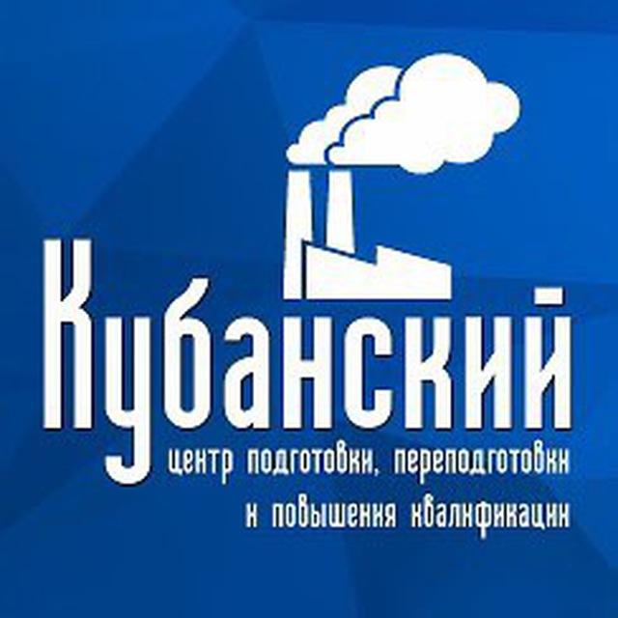
Объекты газораспределения и газопотребления
●●●
Оборудование, работающее под давлением
●●● |  | г. Тихорецк, ул. Калинина, 124/1,
Тепловые энергоустановки и тепловые сети |  | ТЦ «Черемушки» (2-й этаж)
●●● |  | тел. сот.: 8 (918) 177-67-68
Электробезопасность |  | e-mail: anoo.kub5@mail.ru
●●●
Охрана труда и пожарная безопасность
●●●
Подготовка машинистов (водителей) спецтехники
●●●
Химическая, нефтехимическая и
нефтеперерабатывающая промышленность
●●●
Объекты хранения и переработки растительного |  |  |  | НАШИ ПРЕИМУЩЕСТВА:
сырья |  |  |  | - ШТАТ ОПЫТНЫХ ПРЕПОДАВАТЕЛЕЙ;
●●● |  |  |  | - ДИСТАНЦИОННОЕ ОБУЧЕНИЕ;
Транспортная безопасность, ДОПОГ, БДД |  |  |  | - ГИБКИЙ ПОДХОД К РАБОТЕ С
●●● |  |  |  | ЗАКАЗЧИКОМ;
Работа со средствами индивидуальной защиты |  |  |  | - ТРАНСПОРТНАЯ ДОСТУПНОСТЬ.
●●●

